Učitelj/Učiteljica:
Razredni odjel: |  | Redni broj sata: 85. | Nadnevak:
Nastavna tema | ŽIVIM ZDRAVO, MISLIM ZELENO
Nastavna jedinica | Lesson 22 DREAMWORLD
Djelatnosti | - slušanje  - govorenje  - čitanje
Ishodi iz Predmetnog kurikuluma Engleskog jezika | A.6.1.; A.6.3.; C.6.1.
Ishodi poučavanja | - Učenik pokazuje globalno i selektivno razumijevanje teksta izdvajanjem informacija u tablicu. (A.6.1.)  - Učenik pokazuje razumijevanje teksta dovršavanjem rečenica koje čine okosnicu priče. (A.6.1.)  - Učenik planira strukturu i sadržaj teksta. (A.6.3.)  - Učenik govori kratak tekst. (A.6.3.)  - Učenik koristi se tablicom s osnovnim informacijama pri prepričavanju teksta. (C.6.1.)
Jezični sadržaji | - Vokabular: World of nature: hills; lakes or lochs; valleys; pond; stream; waterfalls; mountain; field; meadow Fantasy creatures as part of Scottish and Irish traditions: brownies, ghosts, goblins, fairies, Two famous British scientists: Charles Darvin and Isaac Newton  - Gramatičke strukture / komunikacijska upotreba: narrative tenses Past Simple and Past Continuous in storytelling
Oblici rada | - frontalni  - samostalni
Izvori znanja i nastavni materijali | - Dip in 6, udžbenik, stranice 118, 119  - Dip in 6, radna bilježnica, stranica 113
Digitalni sadržaji | - Listen: Dreamworld http://bit.ly/2LUQC2x  - Play and learn: Dream world – fantasy creatures https://wordwall.net/play/511/230/901
Međupredmetne teme | Učiti kako učiti A.3.3. A.3.4. B.3.1. C.3.1.1. C.3.2.2. C.3.3 3. C.3.4.4. D.3.2.2. Uporaba informacijske i komunikacijske tehnologije A.1.1. Hrvatski jezik: Razvijanje mašte
Oblici vrednovanja | Vrednovanje za učenje  - Postavljanje pitanja  - Anegdotske zabilješke i opažanja  Vrednovanje kao učenje  - Samovrednovanje
Oblici vrednovanja | Vrednovanje naučenog  - Prepričavanje i govorenje kratkog teksta.
Tijek nastavnog sata
Uvod  (10 min) | - Učitelj/ica pita učenike znaju li što su Brownies (fantasy creatures – creatures that are only visible in our imagination and that often belong to the world of stories, myths, legends, fables and folklore). Ako su učenici zainteresirani razgovor se može proširiti na ostala bića.
Razrada  (30 min) | - Učitelj/ica navodi ostala bića, a učenici određuju koja od njih su zla, a koja dobra.  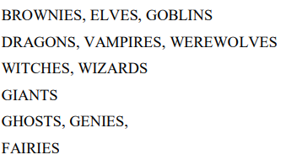  - Učitelj/ica najavljuje čitanje četiri teksta o bićima iz mašte i crta tablicu u koju zapisuje samo jednu rubriku, FANTASY CREATURES.  - Učenici čitaju samo prvu rečenicu svakog teksta i određuju likove koje zatim zapisuju u tablicu (GHOSTS, BROWNIES, GOBLINS, FAIRIES).  - Zatim učitelj/ica u tablicu upisuje podnaslove (WHERE THEY LIVE WHAT THEY DO THEIR CHARACTER). Učenici pažljivo čitaju tekst, pronalaze informacije i upisuju ih u tablicu. Učitelj/ica potiče učenike da značenje nepoznatih riječi traže u rječniku.  - Učitelj/ica diktira riječi na hrvatskom jeziku, a učenici pomoću udžbenika zapisuju odgovarajuću riječ na engleskom jeziku.  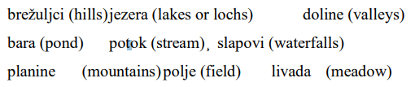  - Zatim učenici zapisuju dodatne informacije uz podatke u tablici, služeći se tekstom.  - Nakon toga slijedi prepričavanje služeći se bilješkama u tablici.  - Slijedi samostalno čitanje u udžbeniku na stranici 119, zadatak A.  - Zatim učenici predviđaju kako će priča završiti. Svaki učenik osmišljava vlastiti završetak priče i zapisuje ga.  - Slijedi slušanje audio zapisa završetka priče. Dreamworld http://bit.ly/2LUQC2x Učenici rješavaju zadatak D u udžbeniku na stranici 119, dovršavaju započete rečenice o tekstu.  - Zatim učenici u tekstu pronalaze i podcrtavaju primjere Past continuous-a (zelenom bojom) i Past simple-a (plavom bojom). Učitelj/ica na ploči crta i grafički prikazuje te objašnjava na kojem mjestu u rečenici se koristi WHEN i WHILE.  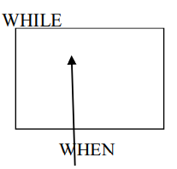
  FANTASY CREATURES
Završetak  (5 min) | - Slijedi provjeravanje odgovora u zadatku D. Učenici na grafičkom prikazu pokazuju povezanost WHEN i WHILE s glagolskim vremenima.
Domaća zadaća | - Radna bilježnica, stranica 109, zadatak A.

Plan ploče:
DREAMWORLD
